Тема: Фізико-географічна характеристика природного комплексу Чорного моря.

Мета: сформувати в учнів знання про особливості природних умов та ресурсний потенціал Чорного моря; розвивати вміння систематизувати, робити висновки, творчо та логічно мислити, працювати з тематичними картами, розвивати уяву; виховувати екологічний світогляд.
Тип уроку: формування нових знань, вмінь навичок.
Обладнання: фізична карта світу, фізична карта України, презентація, відеоматеріали.
Географічна номенклатура: Чорне море, Азовське море,
протока - Керченська,
затоки — Каркінітська, Джарилгацька, Тендрівська, Ягорлицька, Каламітська, Феодосійська,
лимани — Дніпровський, Дністровський, Тилігульський, Куяльницький, Хаджибейський, Будацький,
острови — Джарилгач, Довгий, Березань, Зміїний.

ХІД УРОКУ
- Організаційний момент

II. ПОВІДОМЛЕННЯ ТЕМИ. ПОСТАНОВКА МЕТИ ТА ЗАВДАНЬ УРОКУ
Україна - морська держава, адже з півдня її береги омивають води двох морів басейну Атлантичного океану: Чорного та Азовського. На сьогоднішньому уроці мова буде йти про особливості природи Чорного моря. Здавна воно відоме людству. Про нього згадується і в міфології, і в літературних пам'ятках античності. Його краса оспівана багатьма поетами. Коли ми буваємо на березі моря, мабуть, у багатьох з нас у пам'яті спливають слова головного героя роману Ж. Верна «Двадцять тисяч льє під водою» — капітана Немо, який в захопленні промовляє: «Так, я люблю море! Море — це все. Дихання його чисте, животворне. В його безмежній пустелі людина не відчуває себе самотньою, бо навколо нього вирує життя. Море — це вічний рух і любов, вічне життя». А під час моєї зустрічі з Чорним морем мені згадались рядки з вірша А. Студецького.
(демонстрація відео «Таке дивовижне Чорне море»)
https://www.youtube.com/watch?v=5RQD3E4HgY4

Чорне море
На небі яснім й неозорім,
Згасає сонячна блакить,
Рожевий місяць стрівся з морем
І тихо-тихо гомонить.

Та враз зринає гул із дна –
Й пірнає тиша на глибінь,
А вітер хвилю обійма,і вже
Хмурніє далечінь.
І на безкраїй Оболоні,
Збуривши вмить зелену ниву,
Не баранці, а білі коні
Галопом скачуть в ніч бурхливу.

Прудкі, шалені та кипучі, летять
На скелю, б`ють у грудь.
І, впавши з камінної кручі,
Копитять знов буремну путь.

Штурмує шторм упертий мис, за
Валом вал – і все кипить, і в
Лютім гніві пада вниз, де прірва
Стогне й клекотить...

Шаліє грізне Чорне море,
Його страшна, скажена лють.
Лиш той не знає більше горя,
Хто збагнув моря чорну суть.
Запишіть тему уроку.

IІІ.АКТУАЛІЗАЦІЯ ОПОРНИХ ЗНАНЬ, УМІНЬ ТА НАВИЧОК
Прийом «Мозкова атака», фронтально.
- Що називають природним комплексом?
- Які є типи природних комплексів?
- Назвіть найбільші азональні комплекси Землі.
- Що таке море?
- Чи можна вважати море природним комплексом?
- Води яких морів омивають територію України?
- До басейну якого океану належать Чорне і Азовське моря?
- Поясніть твердження «Держави, чия територія омивається морями мають вигідне положення».
- За якими ознаками можна схарактеризувати водний об’єкт — море?

IV. ФОРМУВАННЯ НОВИХ ЗНАНЬ, УМІНЬ ТА НАВИЧОК
План-характеристика моря
- Назва. Географічне положення.
- До басейну якого океану належить.
- Внутрішнє чи окраїнне.
- Контури берегів і площа.
- Острови та півострови.
- Найбільша і переважаюча глибина, температура по сезонах і солоність.
- Промислове значення і вплив господарської діяльності на природу моря.

Розповідь-пояснення вчителя
Десятки мільйонів років тому в районі сучасних морів Середземного, Мармурового, Чорного, Азовського, Каспійського і Аральського існувала затока стародавнього величезного моря Тетіс. Море називали на честь дочки Нептуна - Фетіди (Тетіди). Затока складалася з двох частин: західної – сучасне Середземне море і східної - решта. Західна частина була солоною, а східна прісна, оскільки в неї стікало багато річок.
Близько 13 мільйонів років тому зв'язок між двома частинами моря Тетіс перервався. На місці затоки виникло опріснене Сарматське море.
8 мільйонів років тому утворилося Понтичне море. Воно включало в себе сучасні Чорне та Каспійське моря.
Суша продовжувала підніматися і мільйон років тому назавжди розділила Чорне та Каспійське моря. Каспійське море залишилося пріснем. Потім Чорне море кілька разів з'єднувалося з Середземним. Кожне таке об'єднання робило Чорне море все більш солоним. Останнє з'єднання відбулося 8 тисяч років тому.
Чорне море мало в минулому різні назви. Стародавні греки називали його Понтом Аксінським - "негостинне море", а згодом, після успішної колонізації його узбережжя, - Понтом Евксинським -"гостинне море". Ним проходили важливі торгові шляхи, що зв'язували античні держави та племена Північного Причорномор'я з Південним Причорномор'ям і Середземномор'ям. Деякі античні письменники (Феокріт, Сенека, Лукіан) називали це море Скіфським. З IX століття в "Повісті временних літ" Чорне море називали Руським. У Київському літописі - Понтійським морем. З часом прищепилася сучасна назва "Чорне море". Можливо, через чорний колір води на значній глибині, можливо завдяки його бурхливості. А можливо й через те, що розчинений у морській воді сірководень призводив до того, що днища суден, якори та інші металеві предмети, занурені у воду, набували чорного кольору через окислення.

Робота з атласом
Користуючись картами атласу дайте характеристику географічного положення Чорного моря.

Чорне море є внутрішньоконтинентальним морем Атлантичного океану. Омиває береги України, Росії, Грузії, Румунії, Болгарії, Туреччини.
На північному сході Керченською протокою сполучається з Азовським морем, на південному заході протокою Босфор — з Мармуровим морем.
Основні фізичні параметри: протяжність з півночі на південь — 624 км, із заходу на схід — 1167км; площа акваторії — 422 тис.км²; глибини (середня — 1271 м, максимальна — 2245 м); протяжність берегової лінії — 4090 км, у межах України — 1829 км.
Береги Чорного моря від гирла Дунаю на заході, до Керченської протоки на сході — низовинні. Гористі лише береги південної частини Кримського півострова. Берегова лінія розчленована затоками (Каркінітська, Джарилгацька, Тендрівська, Ягорлицька, Каламітська, Феодосійська тощо) та лиманами (Дніпровським, Дністровським, Тилігульським, Куяльницьким, Хаджибейським, тощо).
Островів у Чорному морі мало, вони невеликі за розмірами, більшість з них розташовані поблизу берегів. Найбільші острови: Джарилгач, Довгий, Березань, Зміїний.

Творча лабораторія
Користуючись картами атласу охарактеризуйте рельєф та назвіть природні ресурси Чорного моря.

Чорне море розміщене в скидовій западині. Опускання його дна триває й тепер. Глибина Чорного моря найбільша біля Південного узбережжя Криму — до 1000–2000 м (на відстані 7–29 км від берега). Північно-західна частина Чорного моря мілководна. Глибини тут не перевищують 100–120 м (середня менша 25 м).

Прийом «Кліматологічна лабораторія»
Користуючись текстом підручника та картами атласу дайте характеристику клімату Чорного моря.
- Чи замерзає море? Якщо так, то у якій частині і чому?

Еврестична бесіда
- Що таке солоність?
- В яких одиницях вимірюється солоність?
- Від чого залежить солоність?

Солоність води в північно-західній частині Чорного моря становить 13—14 ‰ через велике надходження прісної води, яку приносять річки, солоність поверхневого шару - 17-18 ‰, з глибиною зростає до 22 ‰ .
Вода Чорного моря (єдиного з усіх морів світу) з глибини 120–200 м насичена сірководнем. Процентний вміст його збільшується з глибиною. Сірководень виділяється під час розкладання органічних речовин, що містять сірку, та внаслідок життєдіяльності бактерії роду мікроспора. У межах поширення сірководню життя майже немає. У зв’язку з посиленням несприятливих антропогенних факторів спостерігається тенденція до підвищення шару сірководню, що небезпечно для всього живого.
Рослинний світ представлений фітопланктоном, що складається приблизно з 350 видів одноклітинних організмів, 280 видів донних макрофітів, кількох видів трав. У північно-західній частині моря часто зустрічаються великі скупчення червоної водорості філофори, з якої добувають агар-агар, який використовують у кондитерській, текстильній промисловості, а також у мікробіології. Філофора рубенс покриває понад 15 000 км² морського дна і нагромаджує понад 5 млн тон біомаси. На мулистих і піскових відкладах спокійних заток росте морська трава зостера, багата на колонії риб. На прибережних скелях можна зустріти морський салат, на невеликих глибинах росте бура водорість цистозіра.
Тваринний світ Чорного моря бідний на види порівняно з середземноморською фауною (2 тис. проти 6 тис. видів). Серед риб (180 видів) промислове значення мають бички, хамса, скумбрія, кефаль, оселедці, камбала, ставрида. У Чорному морі спостерігаються масові міграції риб. На початку літа риба з Середземного моря (хамса, скумбрія, тунець тощо) і південної частини Чорного моря, де вона зимує, йде на відгодівлю в північну частину моря і через Керченську протоку в Азовське море, а восени — у зворотному напрямку.
З великих ссавців поширені дельфіни-білобочки, зрідка зустрічаються білочереві тюлені.

Прийом «Поміркуємо разом»
• які ресурси Чорного моря можна ефективно використовувати для господарства;
• які екологічні проблеми регіону;
• запропонуйте шляхи найефективнішого, використання рекреаційних ресурсів.

Гра «Павучок»
У центрі овалу записане питання, на ніжках потрібно записати відповіді на запитання.

Причини можливої біологічної смерті Чорного моря

V. УЗАГАЛЬНЕННЯ ТА СИСТЕМАТИЗАЦІЯ ЗНАНЬ, УМІНЬ ТА НАВИЧОК
гра «Географічний лабіринт»
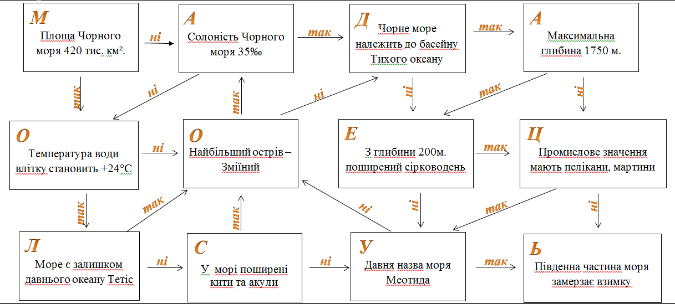
Відповідаючи на запитання Ви повинні пройти від верхнього правого кута до нижнього лівого. По ходу руху виписуйте букви з тих прямокутників, де Ви знайшли правильну відповідь. Із букв складіть ключове слово, яке записано зліва направо.

Географічний практикум
Нанести на контурну карту географічну номенклатуру Чорного моря.

VІ. ОГОЛОШЕННЯ ДомашнЬОГО завдання
Вивчити §41

VIІ. ПІДСУМОК УРОКУ
Прийом «Моя подорож по Чорному морю».
Розкажіть 2-3 реченнями про уявну подорож морем.

